|  |  |  |  |  |  |
| --- | --- | --- | --- | --- | --- |
| **举办的论坛或现场观摩活动汇总表（B6）** | | | | | |
| 1 | 2022.1.6 | 区名班主任成长营课题中期评估活动 | 龙虎二小 | 区级 | 2 |
| 2 | 2022.1.24 | 区名班主任成长营现场考核展示活动 | 龙虎二小 | 区级 | 2 |
| 3 | 2022.3.26 | 承办市未成年人成长指导中心“真爱护航”公益课程抖音直播《记录孩子成长“档案袋”，提升教育力》 | 抖音直播 | 市级 | 3 |
| 10 | 2022.6.26 | 少儿玩伴团 假日更精彩——市顾锡宏名教师工作室公开课活动 | 线上 | 市级 | 3 |
| 4 | 2022.8.5 | 联合市开放大学“科学家教进万家”现场授课《用心陪伴，乐享假期》 | 三井社区 | 市级 | 3 |
| 5 | 2022.8.20 | 联合市开放大学“科学家教进万家”现场授课《“双减”来了，我们如何做家长？》 | 常州金店 | 市级 | 3 |
| 6 | 2022.8.25 | 市开放大学“科学家教进万家”微课录制《父母不在家，孩子也自律》 | 常州广播电视台 | 市级 | 3 |
| 7 | 2022.8.26 | 联合市开放大学“科学家教进万家”现场授课《亲子好时光，运动促健康》 | 三井社区 | 市级 | 3 |
|  |  |  |  |  | 总计：36 |

课题研究亮成果 专家诊脉促发展

——记新北区名班主任成长营区级立项课题中期评估活动

2022年1月6日下午，新北区名班主任成长营区级立项课题中期评估活动在新北区龙虎塘第二实验小学举行。新北区教师发展中心李志军主任、张丽娟副校长两位担任此次评估专家，区名班主任成长营领衔人陆金、陈亚兰、唐小燕和林燕群四位老师担任评估组成员，共同参与指导我区六个名班主任成长营十三项区级立项专项课题研究。新北区基础教育处秦琳主任全程参加了此次活动。林燕群“市骨干班主任成长营”营员时娟芳、周菲、万婧三位老师代表课题组进行区级立项课题中期评估汇报。

**分组汇报亮成果。**评审专家与各课题组负责人齐聚会议室，在明确要求之后，分成两组进行评审。林燕群“市骨干班主任成长营”营员时娟芳、周菲、万婧三位老师围绕课题的“核心概念界定”、“研究目标与内容”、“研究过程”、“研究成果”以及“存在不足与发展方向”五个方面分别对《终身学习视野下小学生公益活动课程建设研究》、《指向学生领导力开发的假日玩伴团建设研究》以及《基于情境的互动式家长课程的开发与研究》三个课题立项以来课题组的研究进行详细汇报，向在座评估组呈现了一年多以来课题组全体成员开展的真实而详实的研究工作。

**专家诊断明方向。**评估组认真听取每个课题组的汇报，对各课题组扎实的研究过程以及丰硕的阶段性成果给予高度评价，充分肯定了六个名班主任成长营在德育科研方面做出的有益探索和有效实践，并对各课题未来的研究内容和路径给予了细致而有针对性的指导。评估结束后，两位专家对课题结题报告的撰写以及结题注意事项进行了具体说明。

本次新北区名班主任成长营区级立项课题中期评估活动，既展示了各成长营扎实丰厚的日常研究成果，又为各成长营未来的发展指明了研究方向。相信各成长营会以本次中期评估为节点，继续深化理论学习，持续深入开展日常研究，加强成果提炼总结，为成长营可持续发展注入新的活力，成为我区“三名”工程中一张张亮丽的名片。

                                                                     （撰稿：万婧

摄影：沈彩虹、万婧、周菲

审核：林燕群）

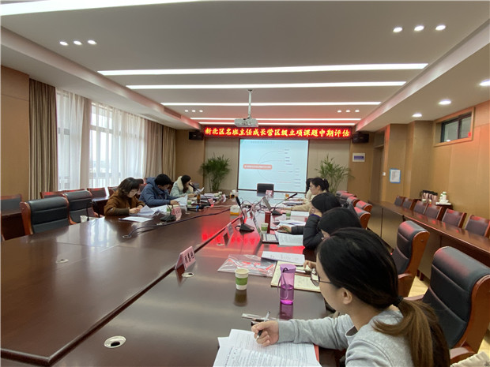

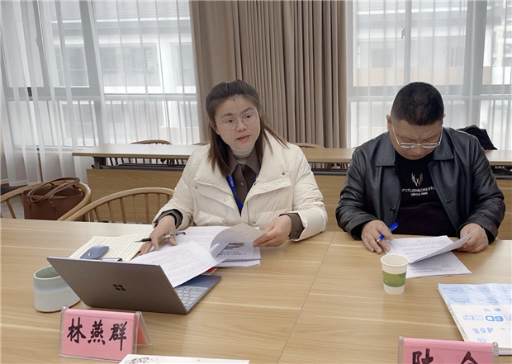

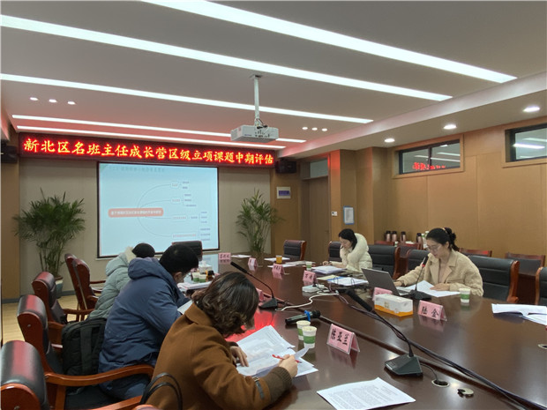

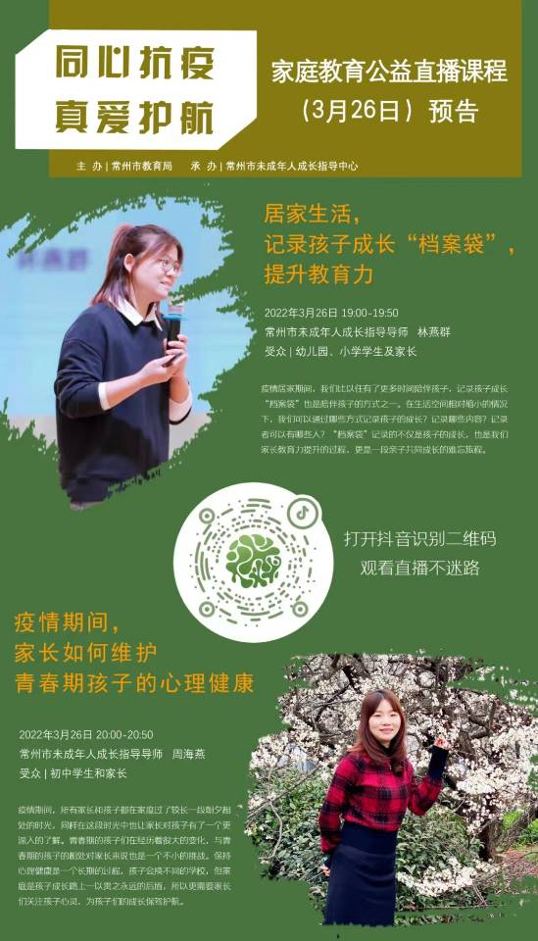

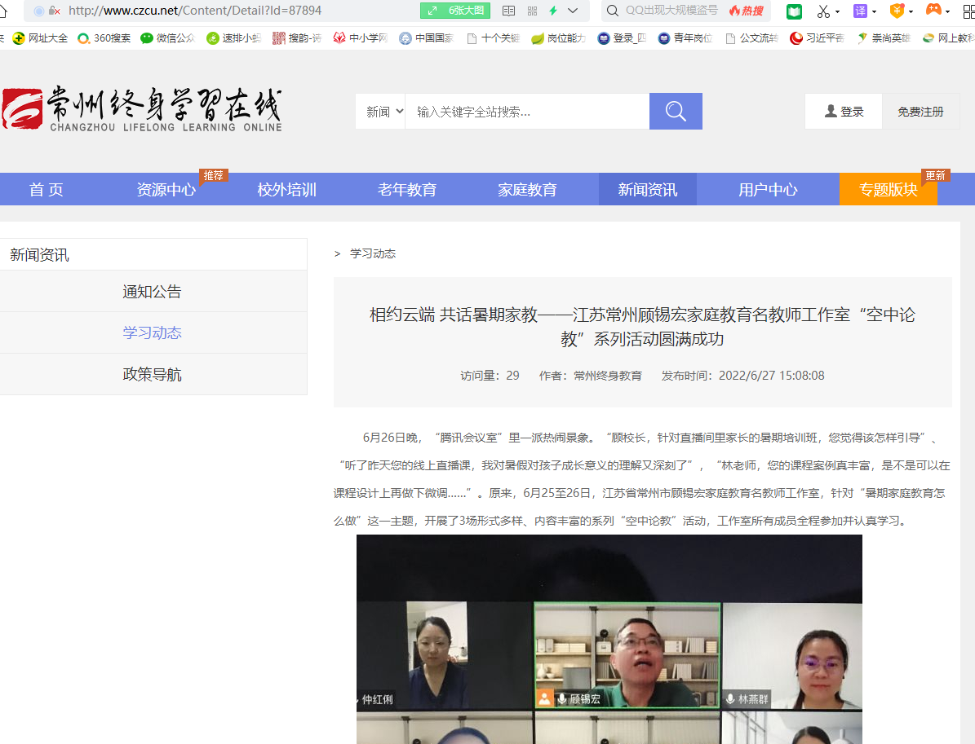

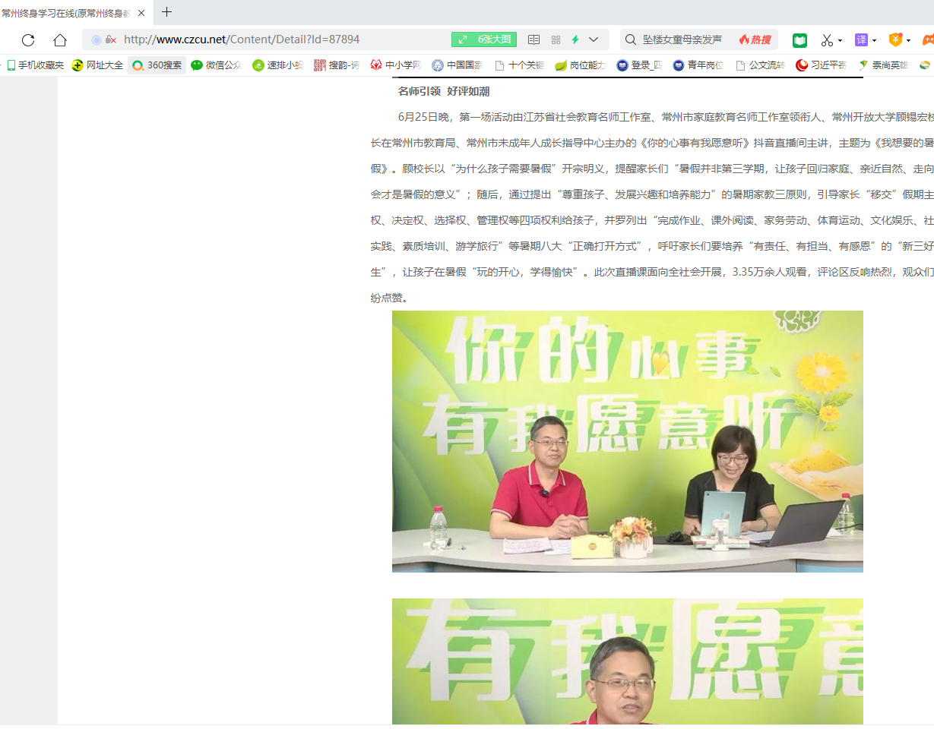

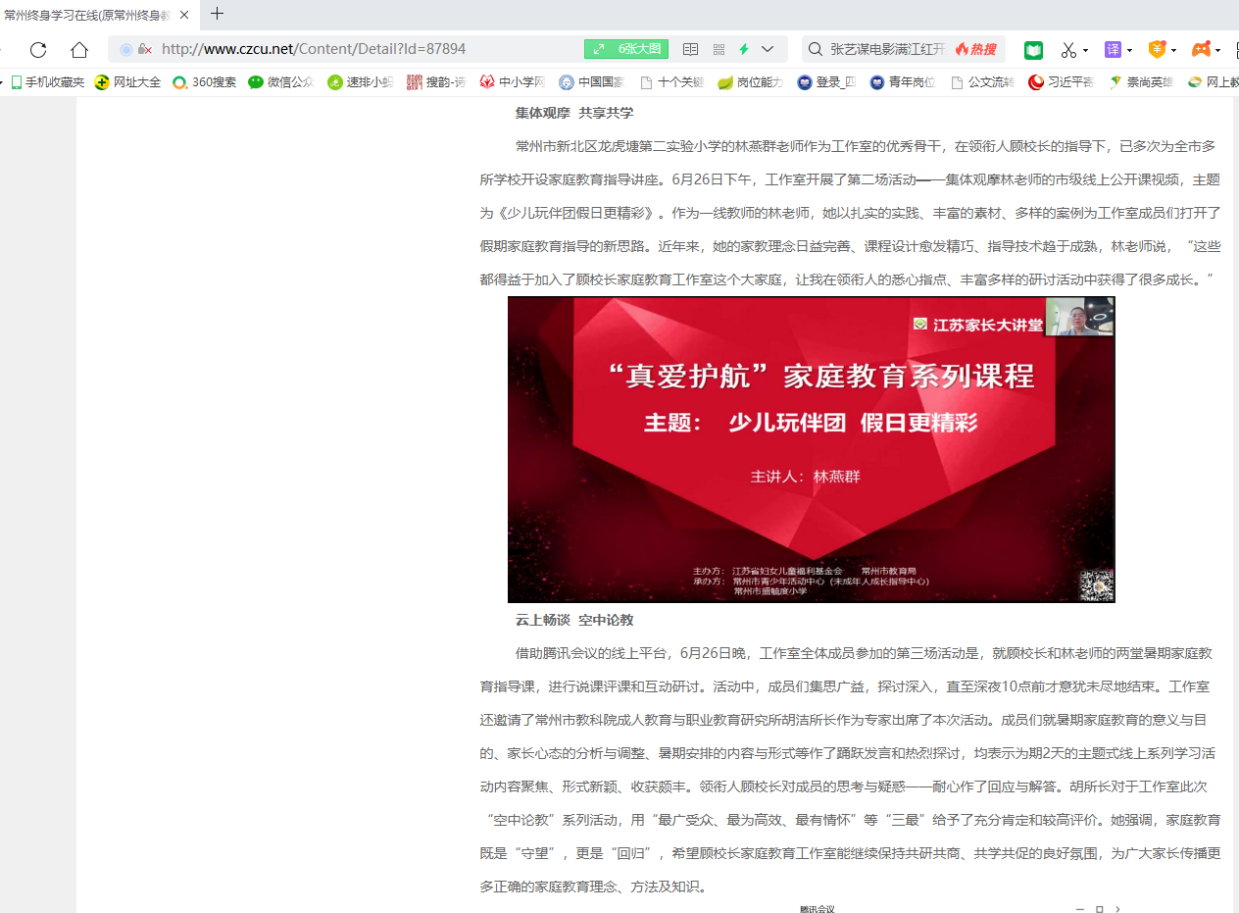

**市活动丨用心陪伴，乐享假期**

——市顾锡宏名师工作室暨区林燕群“骨干班主任成长营”家庭教育指导服务走进三井社区

8月5日下午两点，由市妇联联合开放大学组织的“科学家教进万家”服务活动走进三井社区，在社区工作者组织下，为居民们送上了一堂家庭教育指导课。本次家庭教育指导课由常州市顾锡宏家庭教育指导工作室骨干成员、新北区林燕群“市骨干班主任成长营”领衔人、林燕群老师执教，聚焦“用心陪伴，乐享假期”这一主题，与家长和孩子进行了关于假日生活安排的探讨与交流。

课前，林老师做了参与本次课堂的人群调查，了解本次课堂孩子的年段分布和家长与孩子的关系。课堂伊始，她从互动微调查入手，请部分家长和孩子分享亲子假日陪伴的情况。紧接着林老师结合《家庭教育促进法》的有关条例解读向大家明晰了家庭教育最核心的任务是培养孩子良好品德，这是我们家庭教育的重要认知前提和理念基础。同时结合孩子假期的多重身份引导大家清晰假期生活中亲子陪伴的“四大理念”：1.合理定位，正确看待孩子的假期；2.尊重孩子，孩子是生活的主人；3.相信孩子，孩子是发展中的人；4.鼓励孩子，孩子是潜能的开发者。在此基础上用丰富的案例呈现了家长陪伴不同年段孩子的假日生活内容和方式，提炼了假日生活和谐的“四重奏”：1.兴趣引导，把选择权还给孩子；2.协同策划，把主动权还给孩子；3.退居二线，把体验权还给孩子；4.共同记录，把思考权还给孩子。整个课堂推进过程中，林老师很注重调动现场家长和孩子参与交流与分享，在欢声笑语中引发大家进一步换位思考。

课后，家长们积极填写课堂效果调查问卷。据问卷反馈数据显示：100%的家长认为本次家庭教育指导课堂理念结合具体实操策略指导同步进行，干货满满，约97.9%的家长后期愿意继续参加社区的家庭教育指导活动。这个暑假，市顾锡宏名师工作室成员在领衔人顾锡宏校长引领下，进行课程研发与论证，先后开展了多次家庭教育指导进社区活动，家庭教育指导，我们一直在路上……

撰稿：林燕群

摄影：房丽丽

